MEMORIA DE CÁLCULO

**OBRA DE PRUEBA**

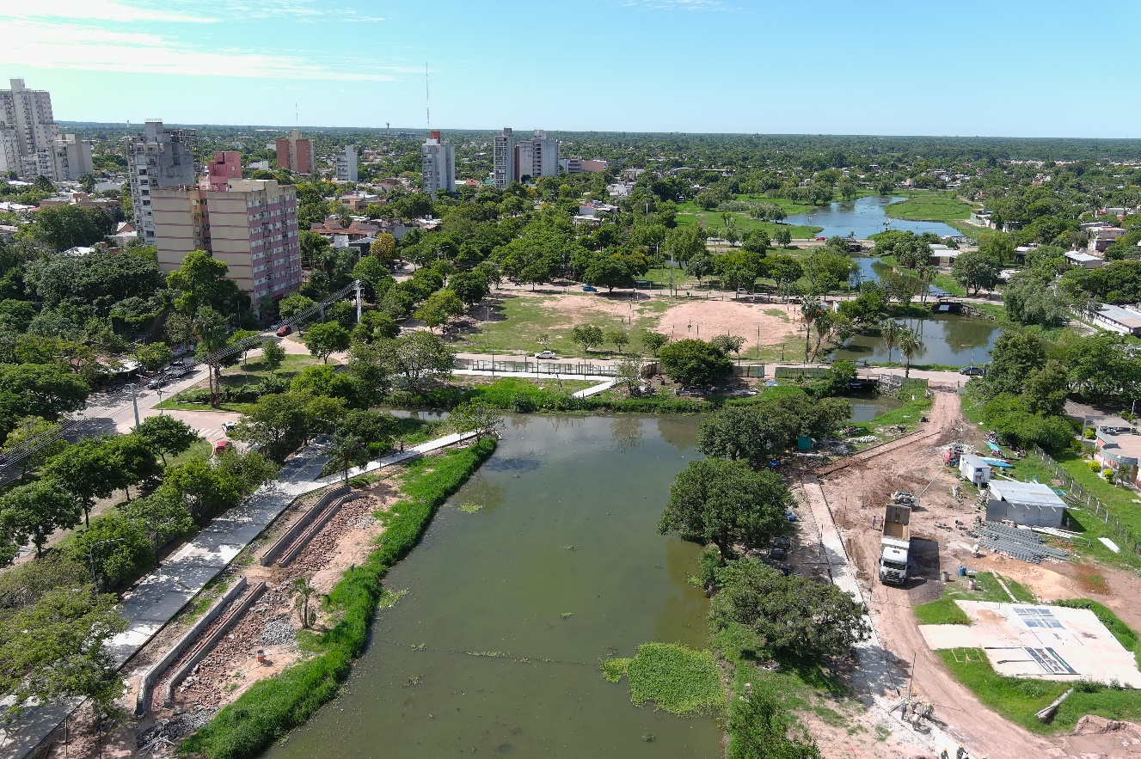



**Cálculo Ing. Ariel Fracalossi**

**Resistencia – Provincia del Chaco**

**Enero de 2023**

# TITULO 1

## Titulo 2

### Titulo 3